**交接文档**

# 项目简介：

项目名称：secspace_server_web

后台语言：node.js

模板引擎：jade

页面交互：js && jQuery

前端js发送ajax请求到node后台服务，node后台服务转发请求到服务端接口，然后返回结果，前端js更新页面；

web页面请求（script下js请求）–> node 后台服务（manager.js） –> 服务端接口

# 目录结构

secspace_server_web：{

node_modules: node.js组件库

public {

assets: 整体页面样式及页面格式相关js

imgs: 图片,

scripts: js文件,（页面对应js文件）

style: 样式文件

}

secspace_server_web_deb: 打包配置文件

views: 页面.jade文件 （显示页面）

.gitignore: git文件，配置同步忽略项

app.js: node主文件入口

http.js: 封装http或https请求（可修改请求为http或者https）

login.js: 登录页面接口

Makefile.builddeb: 配置文件

manager.js: 管理员登录接口（script下js请求 -> manager.js请求）

package.json: 配置文件

personal.js: 个人登录接口

README.md: readme文件

}

# 启动服务

启动服务（3001端口）：$pm2 start app.js

项目部署方式：PM2

# 管理端页面及页面对应js文件

## 首页

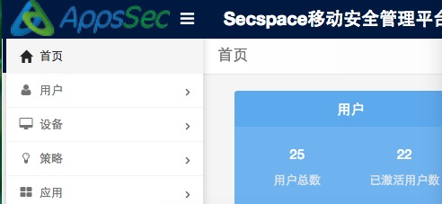

页面文件（/views/man_first.jade）

实现页面js(/public/scripts/man_first.js)

## 用户

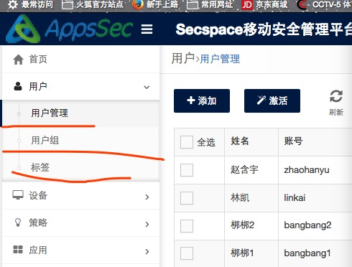

### 用户管理

页面文件（/views/man_user.jade）

实现页面js(/public/scripts/man_user.js)

### 用户组管理

页面文件（/views/man_users.jade）

实现页面js(/public/scripts/man_users.js)

### 标签

页面文件（/views/man_tag.jade）

实现页面js(/public/scripts/man_tag.js)

## 设备

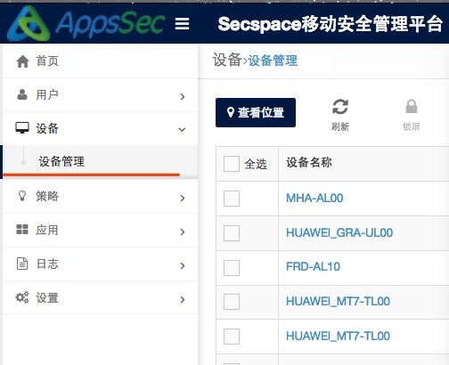

### 设备管理

页面文件（/views/man_device.jade）

实现页面js(/public/scripts/man_device.js)

## 策略

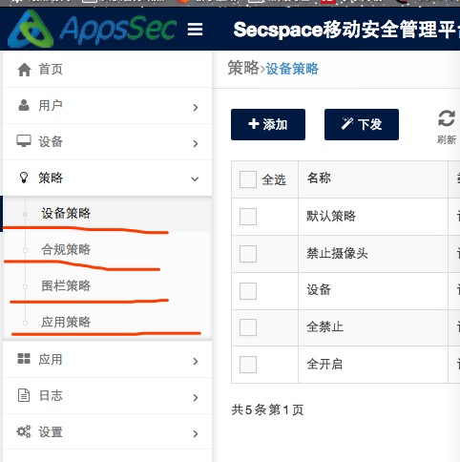

### 设备策略

页面文件（/views/man_devpolicy.jade）

实现页面js(/public/scripts/man_devpolicy.js)

### 合规策略

页面文件（/views/man_compliance.jade）

实现页面js(/public/scripts/man_compliance.js)

### 围栏策略

页面文件（/views/man_railpolicy.jade）

实现页面js(/public/scripts/man_railpolicy.js)

### 应用策略

页面文件（/views/man_apppolicy.jade）

实现页面js(/public/scripts/man_apppolicy.js)

## 应用

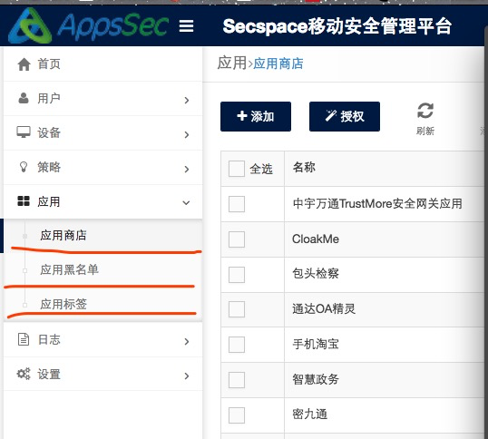

### 应用商店

页面文件（/views/man_app.jade）

实现页面js(/public/scripts/man_app.js)

### 应用黑名单

页面文件（/views/man_appblacklist.jade）

实现页面js(/public/scripts/man_appblacklist.js)

### 应用标签

页面文件（/views/man_apptag.jade）

实现页面js(/public/scripts/man_apptag.js)

## 日志

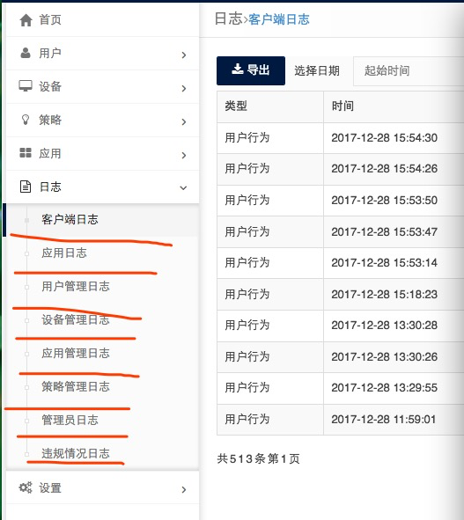

### 客户端日志

页面文件（/views/man_phonelog.jade）

实现页面js(/public/scripts/man_phonelog.js)

### 应用日志

页面文件（/views/man_applog.jade）

实现页面js(/public/scripts/man_applog.js)

### 用户管理日志

页面文件（/views/man_userlog.jade）

实现页面js(/public/scripts/man_userlog.js)

### 设备管理日志

页面文件（/views/man_devicelog.jade）

实现页面js(/public/scripts/man_devicelog.js)

### 应用管理日志

页面文件（/views/man_appcontrollog.jade）

实现页面js(/public/scripts/man_appcontrollog.js)

### 策略管理日志

页面文件（/views/man_policylog.jade）

实现页面js(/public/scripts/man_policylog.js)

### 管理员日志

页面文件（/views/man_adminlog.jade）

实现页面js(/public/scripts/man_adminlog.js)

### 违规情况日志

页面文件（/views/man_violationlog.jade）

实现页面js(/public/scripts/man_violationlog.js)

## 设置

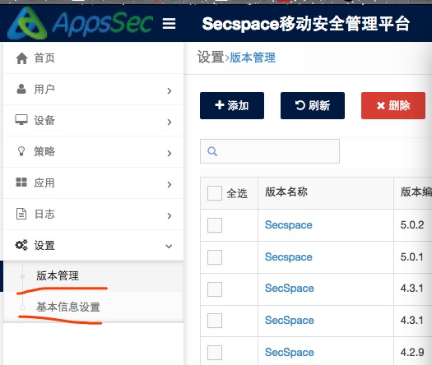

### 版本管理

页面文件（/views/man_version.jade）

实现页面js(/public/scripts/man_version.js)

### 基本信息设置

页面文件（/views/man_setting.jade）

实现页面js(/public/scripts/man_setting.js)

# 接口

## 接口列表

### 用户管理

| 接口 | 说明 |

|[/p/org/addUser] | 管理员添加用户|

|[/p/org/modifyUser] | 管理员修改用户信息|

|[/p/org/delUser] | 管理员删除用户|

|[/p/org/userList] | 显示所有用户信息|

|[/p/org/resetUserPw] |管理员重置用户密码|

|[/p/org/activeInvite] | 激活邀请|

|[/p/org/userTagList] | 用户对应的标签列表|

|[/p/org/activeDevList] | 激活设备列表|

|[/p/org/templateDownload] | 批量导入用户（模版下载）|

|[/p/org/bulkLoad] | 批量导入用户|

### 用户组

| 接口 | 说明 |

|[/p/org/addDepart] | 管理员添加用户组|

|[/p/org/updateDepart] | 管理员修改用户组信息|

|[/p/org/delDepart] | 管理员删除用户组|

|[/p/org/getDepartList] | 显示所有用户组信息|

|[/p/org/departManagement] |用户组管理(用户组组内(外)用户信息)|

|[/p/org/departManagement] |用户组管理(用户组添加/删除用户)|

|[/p/org/members] | 显示筛选的用户|

|[/p/org/getDepartById] | 显示关联用户|

### 用户标签

| 接口 | 说明 |

|[/p/org/addTag] | 管理员添加标签 |

|[/p/org/updateTag] | 管理员修改用户标签|

|[/p/org/deleteTag] | 管理员删除标签|

|[/p/org/tagList] | 显示所有用户标签|

|[/p/org/tagManagement] |标签管理(显示标签内(外)用户)|

|[/p/org/tagManagement] |标签管理(标签添加/删除用户)|

### 应用商店

| 接口 | 说明 |

|[/p/app/upload] | 管理员上传应用 |

|[/p/app/list] | 显示所有的应用程序 |

|[/p/app/del] | 管理员删除应用程序 |

|[/p/app/modify] | 修改应用程序的信息 |

|[/p/org/authApp] | 应用授权 |

### 应用标签

| 接口 | 说明 |

|[/p/org/addAppTag] | 管理员添加标签 |

|[/p/org/appTagList] | 显示所有的标签 |

|[/p/org/deleteAppTag] | 管理员删除标签 |

|[/p/org/updateAppTag] | 修改标签信息 |

|[/p/org/appTagManagement] | 标签管理(标签内(外)应用)|

|[/p/org/appTagManagement] | 标签管理(标签内添加／删除应用)|

|[/p/org/appInfoByAppTag] | 筛选功能－标签内用户信息|

### 应用黑名单

| 接口 | 说明 |

|[/p/app/addBlackList] | 管理员添加黑名单 |

|[/p/app/ShowBlackList] | 显示黑名单 |

|[/p/app/delBlackList] | 管理员删除黑名单 |

|[/p/app/updateBlackList] | 修改黑名单信息 |

|[/p/app/statusBlackList] | 黑名单管理 |

### 邮箱设置测试接口

| 接口 | 说明 |

|[/p/org/testEmail] | 邮箱设置测试 |

### 设备策略

| 接口 | 说明 |

|[/p/org/uploadPolicy] | 管理员添加设备策略 |

|[/p/org/updatePolicy] | 管理员修改设备策略 |

|[/p/org/deletePolicy] | 管理员删除设备策略 |

|[/p/org/listPolicy] | 显示所有设备策略信息 |

|[/p/org/changePolicyStatus] | 设备策略的启用／禁用 |

|[/p/org/userByPolicyId] | 管理员查看策略已应用／已下发列表 |

|[/p/org/unbindPolicy] | 取消策略 |

|[/p/org/policyByUserId] | 根据用户id获取当前用户的所有策略 |

### 合规策略

| 接口 | 说明 |

|[/p/org/uploadComPolicy] | 管理员添加合规策略 |

|[/p/org/updateComPolicy] | 管理员修改合规策略 |

|[/p/org/deleteComPolicy] | 管理员删除合规策略 |

|[/p/org/listComPolicy] | 显示所有合规策略信息 |

|[/p/org/ChangeComPolicyStatus] | 合规策略的启用／禁用 |

### 围栏策略

| 接口 | 说明 |

|[/p/org/uploadFencePolicy] | 管理员添加围栏策略 |

|[/p/org/updateFencePolicy] | 管理员修改围栏策略 |

|[/p/org/deleteFencePolicy] | 管理员删除围栏策略 |

|[/p/org/listFencePolicy] | 显示所有围栏策略信息 |

|[/p/org/ChangeFencePolicyStatus] | 围栏策略的启用/禁用 |

|[/p/org/onDevPolicy] | 获取所有的设备策略 |

### 应用策略

| 接口 | 说明 |

|[/p/org/uploadAppPolicy] | 管理员添加应用策略 |

|[/p/org/updateAppPolicy] | 管理员修改应用策略 |

|[/p/org/deleteAppPolicy] | 管理员删除应用策略 |

|[/p/org/listAppPolicy] | 显示所有应用策略信息 |

|[/p/org/changeAppPolicyStatus] | 应用策略的启用／禁用 |

|[/p/org/appAuthList] | 管理员查看应用授权 |

|[/p/org/onBlackList] | 获取所有的黑名单信息 |

|[/p/org/appList] | 获取所有的应用app信息 |

### 策略下发

| 接口 | 说明 |

|[/p/org/boundPolicy] | 管理员下发策略 |

## 接口详情

### addUser-管理员添加用户

<span id = "addUser">管理员添加用户</span>

* 接口地址：/p/org/addUser

* 接口备注：系统添加用户，设置用户的登陆信息及基本信息

* 请求参数说明：

| 名称 | 类型 | 必填 |说明|

|sid |string | true | 管理员的session_id |

|account |string|true|用户账户|

|active_code | string |true| 用户激活码 |

|valid_time | string |true| 激活码有效期 |

|email | string | true | 用户邮箱 |

|name | string | true | 用户名称 |

|phone| string | true | 用户手机号 |

|depart_id | string | true | 所属部门编号 |

|tag_id | list | true | 所属标签编号 |

### modifyUser-修改用户信息

* <span id = "modifyUser"> 修改用户信息 </span>

* 接口地址：/p/org/modifyUser

* 接口备注：修改用户的基本信息／所属部门／所属标签

* 请求参数说明：

| 名称 | 类型 | 必填 |说明|

|sid |string | true | 管理员的session_id |

|id |int|true|用户编号(唯一标识)|

|email | string | true | 用户邮箱 |

|name | string | true | 用户名称 |

|phone| string | true | 用户手机号 |

|depart_id | string | true | 所属用户组编号 |

|tag_id | list | true | 所属标签编号 |

### delUser-管理员删除用户

* <span id = "delUser">管理员删除用户</span>

* 接口地址：/p/org/delUser

* 接口备注：管理员删除单个用户或多个用户

* 请求参数说明：

| 名称 | 类型 | 必填 |说明|

|----- |------| ---- |----|

| sid |string|true|管理员session_id|

| users | list |true| 用户编号列表 |

### userList-显示所有的用户信息

* <span id = "userList"> 显示所有的用户信息 </span>

* 接口地址：/p/org/userList

* 接口备注：显示所有的用户信息

* 请求参数说明：

| 名称 | 类型 | 必填 |说明|

|sid | string |true|用户session id|

|start | int | true | |

|length | int | true | |

### resetUserPw-管理员重置密码

* <span id = "resetUserPw"> 管理员重置密码 </span>

* 接口地址：/p/org/resetUserPw

* 接口备注：管理员重置用户登陆客户端的密码

* 请求参数说明：

| 名称 | 类型 | 必填 |说明|

|sid | string |true|用户session id|

|account | string | true | 用户账号|

|pw | string | true | 用户密码|

### activeInvite-激活邀请

* <span id = "activeInvite"> 激活邀请 </span>

* 接口地址：/p/org/activeInvite

* 接口备注：该接口用于给没有激活的用户发送邮件，提示激活。

* 请求参数说明：

| 名称 | 类型 | 必填 |说明|

|sid | string |true|用户session id|

|user_list | list | true | 邀请激活的用户的编号列表|

### userTagList-用户对应的标签列表

* <span id = "userTagList"> 用户对应的标签列表 </span>

* 接口地址：/p/org/userTagList

* 接口备注：该接口用于查看用户所属的标签列表。

* 请求参数说明：

| 名称 | 类型 | 必填 |说明|

|id | int |true| 用户的编号 |

|sid | string |true|用户session id|

### activeDevList-激活设备列表

* <span id = "activeDevList"> 激活设备列表 </span>

* 接口地址：/p/org/activeDevList

* 接口备注：该接口用于查看用户所登陆的设备。

* 请求参数说明：

| 名称 | 类型 | 必填 |说明|

|sid | string |true|用户session id|

|id | int | true | 用户的编号|

### templateDownload-批量导入用户模版下载

* <span id = "templateDownload"> 批量导入用户模版下载 </span>

* 接口地址：/p/org/templateDownload

* 接口备注：该接口用于下载批量导入用户的正确模版。

* 请求参数说明：

| 名称 | 类型 | 必填 |说明|

|name| string | true | 模版名称 |

* <span id = "bulkLoad"> 批量导入用户 </span>

* 接口地址：/p/org/bulkLoad

* 接口备注：通过excel文件批量导入用户。

* 请求参数说明：

| 名称 | 类型 | 必填 |说明|

|sid | string |true|用户session id|

|file_data | file | true | 上传的文件|

* <span id = "addDepart"> 管理员添加用户组 </span>

* 接口地址：/p/org/addDepart

* 接口备注：管理员添加用户组。

* 请求参数说明：

| 名称 | 类型 | 必填 |说明|

|sid | string |true|用户session id|

|name | string | true | 部门名称|

|parent_id| int | true | 父级部门编号|

|status | int | true | 用户组状态标识|

* <span id = "updateDepart"> 管理员修改用户组信息 </span>

* 接口地址：/p/org/updateDepart

* 接口备注：管理员修改用户组信息。

* 请求参数说明：

| 名称 | 类型 | 必填 |说明|

|sid | string |true|用户session id|

|id | int | true | 用户组编号 |

|name | string | true | 部门名称|

|parent_id| int | true | 父级部门编号|

|status | int | true | 用户组状态标识|

* <span id = "delDepart"> 管理员删除用户组 </span>

* 接口地址：/p/org/delDepart

* 接口备注：管理员删除用户组。

* 请求参数说明：

| 名称 | 类型 | 必填 |说明|

|sid | string |true|用户session id|

|departs | list | true | 删除的用户组编号列表 |

* <span id = "getDepartList"> 显示用户组的信息 </span>

* 接口地址：/p/org/getDepartList

* 接口备注：管理员获取所有用户组的详细信息。

* 请求参数说明：

| 名称 | 类型 | 必填 |说明|

|sid | string |true|用户session id|

|depart_id | int | true | 用户组编号(获取所有根级部门时编号为0)|

* <span id = "departManagement_get"> 用户组组内(外)的用户信息 </span>

* 接口地址：/p/org/departManagement

* 接口备注：该接口用于查看选择的用户组的组内用户及组外用户。

* 请求参数说明：

| 名称 | 类型 | 必填 |说明|

|sid | string |true|用户session id|

|depart_id | int | true | 用户组编号|

* <span id = "departManagement_post"> 用户组添加／删除用户 </span>

* 接口地址：/p/org/departManagement

* 接口备注：该接口用于像用户组内添加用户或者删除用户。

* 请求参数说明：

| 名称 | 类型 | 必填 |说明|

|sid | string |true|用户session id|

|depart_id | int | true | 用户组编号|

|user_list| list | true | 用户编号列表|

* <span id = "members"> (筛选功能)显示筛选的用户信息 </span>

* 接口地址：/p/org/members

* 接口备注：该接口用于根据筛选条件显示符合条件的用户信息。

* 请求参数说明：

| 名称 | 类型 | 必填 |说明|

|----- |------| ---- |----|

|sid | string |true|用户session id|

|depart_id | int | false | 用户组编号|

|tag_id | int | false | 标签编号 |

|keyword| string | false | 模糊查询关键字|

|start_page| int | true | 显示分页|

|page_page| int | true | 显示分页|

* <span id = "addTag"> 管理员添加用户标签 </span>

* 接口地址：/p/org/addTag

* 接口备注：该接口用于管理员添加标签。

* 请求参数说明：

| 名称 | 类型 | 必填 |说明|

|sid | string |true|用户session id|

|description | string | true | 标签的描述信息|

|name| string | true | 标签名称|

|tag_type| int | true | 标签类型|

* <span id = "updateTag"> 管理员修改用户标签信息 </span>

* 接口地址：/p/org/updateTag

* 接口备注：该接口用于管理员修改用户标签信息。

* 请求参数说明：

| 名称 | 类型 | 必填 |说明|

|----- |------| ---- |----|

|sid | string |true|用户session id|

|tag_id | int | true | 标签的编号|

|description | string | true | 标签的描述信息|

|name| string | true | 标签名称|

|tag_type| int | true | 标签类型|

* <span id = "deleteTag"> 管理员删除用户标签 </span>

* 接口地址：/p/org/deleteTag

* 接口备注：该接口用于管理员删除用户标签。

* 请求参数说明：

| 名称 | 类型 | 必填 |说明|

|----- |------| ---- |----|

|sid | string |true|用户session id|

|tag_ids | list | true | 标签编号的列表|

* <span id = "tagList"> 显示所有的用户标签信息 </span>

* 接口地址：/p/org/tagList

* 接口备注：该接口用于管理员查看所有的标签信息。

* 请求参数说明：

| 名称 | 类型 | 必填 |说明|

|----- |------| ---- |----|

|sid | string |true|用户session id|

|start_page | int | true ||

|page_length| int | true ||

* <span id = "tagManagement_get"> 标签管理(显示标签内(外)用户) </span>

* 接口地址：/p/org/tagManagement

* 接口备注：该接口用于返回标签内(外)用户的信息。

* 请求参数说明：

| 名称 | 类型 | 必填 |说明|

|----- |------| ---- |----|

|sid | string |true|用户session id|

|tag_id | int | true | 标签的编号|

* <span id = "tagManagement_post"> 标签管理(标签添加/删除用户) </span>

* 接口地址：/p/org/tagManagement

* 接口备注：该接口用于管理员管理标签内的用户。

* 请求参数说明：

| 名称 | 类型 | 必填 |说明|

|----- |------| ---- |----|

|sid | string | true | 用户session id |

|tag_id | int | true | 标签的编号|

|user_list | list | true | 用户编号列表|

* <span id = "appupload"> 管理员上传应用</span>

* 接口地址：/p/app/upload

* 接口备注：该接口用于管理员上传客户端应用。

* 请求参数说明：

| 名称 | 类型 | 必填 |说明|

|----- |------| ---- |----|

|sid | string | true | 用户session id |

|platform | int | true | 应用安装平台标识|

|visit_type | int | true | 应用访问类型标识|

|app_type| int | true | 应用类型标识|

|install_type| string | true | 应用安装类型标识|

|describe | string | true | 应用描述信息|

|check_security| string | true | |

|sysRequest | int | true | 系统最低要求|

|apptag | int | true | 应用标签|

* <span id = "applist"> 显示所有的应用</span>

* 接口地址：/p/app/list

* 接口备注：该接口用于管理员上传客户端应用查看上传的应用列表。

* 请求参数说明：

| 名称 | 类型 | 必填 |说明|

|----- |------| ---- |----|

|sid | string | true | 用户session id |

|start_page | int | true | |

|page_length| int | true | |

* <span id = "appdel"> 管理员删除应用 </span>

* 接口地址：/p/app/del

* 接口备注：该接口用于管理员删除上传的应用。

* 请求参数说明：

| 名称 | 类型 | 必填 |说明|

|----- |------| ---- |----|

|sid | string | true | 用户session id |

|downloads | list | true | 删除的应用的包名|

* <span id = "appmodify"> 管理员修改应用信息 </span>

* 接口地址：/p/app/modify

* 接口备注：该接口用于管理员修改上传的应用的信息。

* 请求参数说明：

| 名称 | 类型 | 必填 |说明|

|----- |------| ---- |----|

|sid | string | true | 用户session id |

|id | int | true | 应用编号|

|platform | int | true | 应用安装平台标识|

|visit_type | int | true | 应用访问类型标识|

|install_type| string | true | 应用安装类型标识|

|describe | string | true | 应用描述信息|

|sysRequest | int | true | 系统最低要求|

|apptag | int | true | 应用标签|

|package_name | string | true | 应用的包名|

* <span id = "authApp"> 管理员授权应用 </span>

* 接口地址：/p/org/authApp

* 接口备注：该接口用于管理员针对用户／标签／用户组 授权不同的应用。

* 请求参数说明：

| 名称 | 类型 | 必填 |说明|

|----- |------| ---- |----|

|sid | string | true | 用户session id |

|state | int | true | 授权标识|

|user_list | list | false | 用户编号列表|

|depart_id| list | false | 用户组编号列表|

|tag_list | list | false | 标签编号列表|

|package_name | string | true | 应用的包名|

* <span id = "addAppTag"> 管理员添加应用标签 </span>

* 接口地址：/p/org/addAppTag

* 接口备注：该接口用于管理员添加应用标签。

* 请求参数说明：

| 名称 | 类型 | 必填 |说明|

|----- |------| ---- |----|

|sid | string | true | 用户session id |

|description | string | true | 标签描述信息 |

|name | string | true | 标签名称 |

* <span id = "appTagList"> 显示标签信息 </span>

* 接口地址：/p/org/appTagList

* 接口备注：该接口用于显示所有的应用标签信息。

* 请求参数说明：

| 名称 | 类型 | 必填 |说明|

|----- |------| ---- |----|

|sid | string | true | 用户session id |

|start_page | int | true | |

|page_length | int | true | |

* <span id = "deleteAppTag"> 管理员删除应用标签 </span>

* 接口地址：/p/org/deleteAppTag

* 接口备注：该接口用于管理员删除应用标签。

* 请求参数说明：

| 名称 | 类型 | 必填 |说明|

|----- |------| ---- |----|

|sid | string | true | 用户session id |

|apptag_ids | list | true | 标签编号的列表 |

* <span id = "updateAppTag"> 管理员修改应用标签信息 </span>

* 接口地址：/p/org/updateAppTag

* 接口备注：该接口用于管理员修改应用标签信息。

* 请求参数说明：

| 名称 | 类型 | 必填 |说明|

|----- |------| ---- |----|

|sid | string | true | 用户session id |

|apptag_id | int | true | 标签编号 |

|name | string | true | 修改后的标签名称|

|description | string | true | 修改后的标签描述信息 |

* <span id = "appInfoByAppTag"> 筛选功能－标签内应用的信息 </span>

* 接口地址：/p/org/appInfoByAppTag

* 接口备注：该接口用于应用商店的搜索功能，查看标签对应的应用的信息。

* 请求参数说明：

| 名称 | 类型 | 必填 |说明|

|----- |------| ---- |----|

|sid | string | true | 用户session id |

|id | int | true | 标签编号 |

|start_page | int | true | |

|page_length | int | true | |

* <span id = "appTagManagement_get"> 应用标签管理(标签内(外)应用信息) </span>

* 接口地址：/p/org/appTagManagement

* 接口备注：该接口用于查看标签内(外)应用信息。

* 请求参数说明：

| 名称 | 类型 | 必填 |说明|

|----- |------| ---- |----|

|sid | string | true | 用户session id |

|apptag_id | int | true | 标签编号 |

* <span id = "appTagManagement_post"> 应用标签管理(标签内添加／删除应用) </span>

* 接口地址：/p/org/appTagManagement

* 接口备注：该接口用于管理员操作标签内添加／删除应用。

* 请求参数说明：

| 名称 | 类型 | 必填 |说明|

|----- |------| ---- |----|

|sid | string | true | 用户session id |

|apptag_id | int | true | 标签编号 |

|app_list | list | true | 应用编号的列表|

* <span id = "addBlackList"> 管理员添加应用黑名单 </span>

* 接口地址：/p/app/addBlackList

* 接口备注：该接口用于管理员添加应用黑名单。

* 请求参数说明：

| 名称 | 类型 | 必填 |说明|

|----- |------| ---- |----|

|sid | string | true | 用户session id |

|name | string | true | 黑名单名称 |

|describe | string | true | 应用黑名单描述信息|

|package_name | string | true | 包名|

|app_name | string | true | 应用名称 |

* <span id = "ShowBlackList"> 显示所有的应用黑名单信息 </span>

* 接口地址：/p/app/ShowBlackList

* 接口备注：该接口用于管理员查看所有的应用黑名单的信息。

* 请求参数说明：

| 名称 | 类型 | 必填 |说明|

|----- |------| ---- |----|

|sid | string | true | 用户session id |

|start_page | int | true | |

|page_length | int | true | |

* <span id = "delBlackList"> 管理员删除黑名单 </span>

* 接口地址：/p/app/delBlackList

* 接口备注：该接口用于管理员删除应用黑名单。

* 请求参数说明：

| 名称 | 类型 | 必填 |说明|

|----- |------| ---- |----|

|sid | string | true | 用户session id |

|id | int | true | 黑名单编号 |

* <span id = "updateBlackList"> 管理员修改黑名单的信息 </span>

* 接口地址：/p/app/updateBlackList

* 接口备注：该接口用于管理员修改应用黑名单的信息。

* 请求参数说明：

| 名称 | 类型 | 必填 |说明|

|----- |------| ---- |----|

|sid | string | true | 用户session id |

|id | int | true | 黑名单编号 |

|name | string | true | 修改后的黑名单名称|

|describe | string | true | 修改后的黑名单的描述信息|

|app_name | string | true | 修改后的应用的名称 |

|package_name | string | 修改后的包名 |

* <span id = "statusBlackList"> 管理员启用／禁用黑名单 </span>

* 接口地址：/p/app/statusBlackList

* 接口备注：该接口用于管理员启用／禁用黑名单。

* 请求参数说明：

| 名称 | 类型 | 必填 |说明|

|----- |------| ---- |----|

|sid | string | true | 用户session id |

|id | int | true | 黑名单编号 |

|flag | int | true | 操作标识|

* <span id = "testEmail"> 管理员进行邮箱测试 </span>

* 接口地址：/p/org/testEmail

* 接口备注：该接口用于管理员设置邮箱信息时进行邮箱测试。

* 请求参数说明：

| 名称 | 类型 | 必填 |说明|

|----- |------| ---- |----|

|sid | string | true | 用户session id |

|email_server | string | true | 邮箱服务器地址信息 |

|send_user | string | true | 邮件发送者信息 |

|send_pwd | string | true | 邮件发送者授权码 |

|recv_user | string | true | 邮件接收者邮箱信息 |

* <span id = "uploadPolicy"> 管理员添加设备策略</span>

* 接口地址：/p/org/uploadPolicy

* 接口备注：该接口用于管理员添加设备策略。

* 请求参数说明：

| 名称 | 类型 | 必填 |说明|

|----- |------| ---- |----|

|sid | string | true | 用户session id |

|name | string | true | 设备策略名称 |

|position_strategy | int | true | 定位模式 |

|dev_limit| dict | true | 设备策略限制项 |

|dev_security| dict | true | 设备锁屏限制项 |

|wifi | dict | true | wifi限制项 |

|policy_type| string | true | 策略类型("device") |

* <span id = "updatePolicy"> 管理员修改设备策略</span>

* 接口地址：/p/org/updatePolicy

* 接口备注：该接口用于管理员修改设备策略。

* 请求参数说明：

| 名称 | 类型 | 必填 |说明|

|----- |------| ---- |----|

|sid | string | true | 用户session id |

|id | int | true | 设备策略id编号 |

|name | string | true | 设备策略名称 |

|position_strategy | int | true | 定位模式 |

|dev_limit| dict | true | 设备策略限制项 |

|dev_security| dict | true | 设备锁屏限制项 |

|wifi | dict | true | wifi限制项 |

|policy_type| string | true | 策略类型("device") |

* <span id = "deletePolicy"> 管理员删除设备策略</span>

* 接口地址：/p/org/deletePolicy

* 接口备注：该接口用于管理员删除设备策略。

* 请求参数说明：

| 名称 | 类型 | 必填 |说明|

|----- |------| ---- |----|

|sid | string | true | 用户session id |

|id | int | true | 设备策略id编号 |

|policy_type| string | true | 策略类型("device") |

* <span id = "listPolicy"> 显示所有的设备策略</span>

* 接口地址：/p/org/listPolicy

* 接口备注：该接口用于管理员所有的设备策略。

* 请求参数说明：

| 名称 | 类型 | 必填 |说明|

|----- |------| ---- |----|

|sid | string | true | 用户session id |

|start_page | int | true | 分页显示控制 |

|page_length | int | true | 分页显示控制 |

|policy_type| string | true | 策略类型 |

* <span id = "changePolicyStatus"> 管理员启用／禁用设备策略</span>

* 接口地址：/p/org/changePolicyStatus

* 接口备注：该接口用于管理员控制设备策略的启用/禁用。

* 请求参数说明：

| 名称 | 类型 | 必填 |说明|

|----- |------| ---- |----|

|sid | string | true | 用户session id |

|ids | int | true | 设备策略id编号的列表 |

|status | int | true | 启用／禁用标识 |

|policy_type| string | true | 策略类型("device") |

* <span id = "userByPolicyId"> 管理员查看策略已应用／已下发列表</span>

* 接口地址：/p/org/userByPolicyId

* 接口备注：该接口用于管理员查看策略已应用/已下发列表。

* 请求参数说明：

| 名称 | 类型 | 必填 |说明|

|----- |------| ---- |----|

|sid | string | true | 用户session id |

|id | int | true | 设备策略id编号 |

|policy_type| string | true | 策略类型("device") |

* <span id = "unbindPolicy"> 管理员取消策略</span>

* 接口地址：/p/org/unbindPolicy

* 接口备注：该接口用于管理员针对特定的人取消指定的策略。

* 请求参数说明：

| 名称 | 类型 | 必填 |说明|

|----- |------| ---- |----|

|sid | string | true | 用户session id |

|uid | int | true | 用户id编号 |

|policy_type | string | true | 策略类型 |

|policy_id| id | true | 设备策略id编号 |

* <span id = "policyByUserId"> 管理员根据用户id查看当前用户的所有策略</span>

* 接口地址：/p/org/policyByUserId

* 接口备注：该接口用于管理员查看指定用户的所有策略。

* 请求参数说明：

| 名称 | 类型 | 必填 |说明|

|----- |------| ---- |----|

|sid | string | true | 用户session id |

|id | int | true | 用户id编号 |

* <span id = "uploadComPolicy"> 管理员添加合规策略</span>

* 接口地址：/p/org/uploadComPolicy

* 接口备注：该接口用于管理员添加合规策略。

* 请求参数说明：

| 名称 | 类型 | 必填 |说明|

|----- |------| ---- |----|

|sid | string | true | 用户session id |

|name | string | true | 合规策略名称 |

|delay | int | true | 延迟时间 |

|complicance_item | dict | true | 合规策略限制项 |

|violation_limit| dict | true | 合规策略项 |

|policy_type| string | true | 策略类型("complicance") |

* <span id = "updateComPolicy"> 管理员修改合规策略</span>

* 接口地址：/p/org/updateComPolicy

* 接口备注：该接口用于管理员修改合规策略。

* 请求参数说明：

| 名称 | 类型 | 必填 |说明|

|----- |------| ---- |----|

|sid | string | true | 用户session id |

|id | int | true | 策略id编号 |

|name | string | true | 合规策略名称 |

|delay | int | true | 延迟时间 |

|complicance_item | dict | true | 合规策略限制项 |

|violation_limit| dict | true | 合规策略项 |

|policy_type| string | true | 策略类型("complicance") |

* <span id = "deleteComPolicy"> 管理员删除合规策略</span>

* 接口地址：/p/org/deleteComPolicy

* 接口备注：该接口用于管理员删除合规策略。

* 请求参数说明：

| 名称 | 类型 | 必填 |说明|

|----- |------| ---- |----|

|sid | string | true | 用户session id |

|id | list | true | 策略id编号的列表 |

|policy_type| string | true | 策略类型("complicance") |

* <span id = "listComPolicy"> 管理员查看所有合规策略</span>

* 接口地址：/p/org/listComPolicy

* 接口备注：该接口用于管理员查看所有合规策略。

* 请求参数说明：

| 名称 | 类型 | 必填 |说明|

|----- |------| ---- |----|

|sid | string | true | 用户session id |

|start_page | int | true | 分页显示 |

|page_length | int | true | 分页显示 |

|policy_type| string | true | 策略类型 |

* <span id = "ChangeComPolicyStatus"> 管理员启用/禁用合规策略</span>

* 接口地址：/p/org/ChangeComPolicyStatus

* 接口备注：该接口用于管理员启用/禁用合规策略。

* 请求参数说明：

| 名称 | 类型 | 必填 |说明|

|----- |------| ---- |----|

|sid | string | true | 用户session id |

|ids | list | true | 策略id编号的列表 |

|status | int | true | 启用/禁用标识 |

|policy_type| string | true | 策略类型 |

* <span id = "uploadFencePolicy"> 管理员添加围栏策略</span>

* 接口地址：/p/org/uploadFencePolicy

* 接口备注：该接口用于管理员添加围栏策略。

* 请求参数说明：

| 名称 | 类型 | 必填 |说明|

|----- |------| ---- |----|

|sid | string | true | 用户session id |

|name | string | true | 围栏策略名称 |

|in_fence |int | true | 围栏策略围栏内策略id编号 |

|out_fence| int | true | 围栏策略围栏外策略id编号 |

|policy_type| string | true | 策略类型("geofence/timefence") |

* <span id = "updateFencePolicy"> 管理员修改围栏策略</span>

* 接口地址：/p/org/updateFencePolicy

* 接口备注：该接口用于管理员修改围栏策略。

* 请求参数说明：

| 名称 | 类型 | 必填 |说明|

|----- |------| ---- |----|

|sid | string | true | 用户session id |

|id | int | true | 围栏策略id编号 |

|name | string | true | 围栏策略名称 |

|in_fence |int | true | 围栏策略围栏内策略id编号 |

|out_fence| int | true | 围栏策略围栏外策略id编号 |

|site_range| dict | false(由policy_type决定) | 地理围栏策略地理位置限制项 |

|time_limit| dict | false(由policy_type决定) | 时间围栏策略时间限制项 |

|policy_type| string | true | 策略类型("geofence/timefence") |

* <span id = "deleteFencePolicy"> 管理员删除围栏策略</span>

* 接口地址：/p/org/deleteFencePolicy

* 接口备注：该接口用于管理员删除围栏策略。

* 请求参数说明：

| 名称 | 类型 | 必填 |说明|

|----- |------| ---- |----|

|sid | string | true | 用户session id |

|ids | list | true | 策略id编号的列表 |

|policy_type| string | true | 策略类型("geofence/timefence") |

* <span id = "listFencePolicy"> 管理员查看所有围栏策略</span>

* 接口地址：/p/org/listFencePolicy

* 接口备注：该接口用于管理员查看所有围栏策略。

* 请求参数说明：

| 名称 | 类型 | 必填 |说明|

|----- |------| ---- |----|

|sid | string | true | 用户session id |

|start_page | int | true | 分页显示 |

|page_length | int | true | 分页显示 |

* <span id = "ChangeFencePolicyStatus"> 管理员启用/禁用围栏策略</span>

* 接口地址：/p/org/ChangeFencePolicyStatus

* 接口备注：该接口用于管理员启用/禁用合规策略。

* 请求参数说明：

| 名称 | 类型 | 必填 |说明|

|----- |------| ---- |----|

|sid | string | true | 用户session id |

|ids | list | true | 策略id编号的列表 |

|status | int | true | 启用/禁用标识 |

|policy_type| string | true | 策略类型 |

* <span id = "onDevPolicy"> 获取所有的设备策略信息</span>

* 接口地址：/p/org/onDevPolicy

* 接口备注：该接口用于添加围栏策略时返回所有的设备策略信息。

* 请求参数说明：

| 名称 | 类型 | 必填 |说明|

|----- |------| ---- |----|

|sid | string | true | 用户session id |

* <span id = "uploadAppPolicy"> 管理员添加应用策略</span>

* 接口地址：/p/org/uploadAppPolicy

* 接口备注：该接口用于管理员添加应用策略。

* 请求参数说明：

| 名称 | 类型 | 必填 |说明|

|----- |------| ---- |----|

|sid | string | true | 用户session id |

|name | string | true | 应用策略名称 |

|policy_type| string | true | 策略类型("blackapp") |

|black_id |int | true | 应用策略id编号 |

|delay |int | true | 延迟执行时间 |

|violation_limit| int | true | 应用策略限制项 |

| 名称 | 类型 | 必填 |说明|

|----- |------| ---- |----|

|sid | string | true | 用户session id |

|name | string | true | 应用策略名称 |

|limit | string | true | 应用白名单限制类型 |

|policy_type| string | true | 策略类型("whiteapp") |

|site_range | dict | true | 应用策略白名单位置限制项 |

|time_limit | dict | true | 应用策略白名单时间限制项 |

|app_list | dict | true | 应用策略白名单应用限制项 |

* <span id = "updateAppPolicy"> 管理员修改应用策略</span>

* 接口地址：/p/org/updateAppPolicy

* 接口备注：该接口用于管理员修改应用策略。

* 请求参数说明：

| 名称 | 类型 | 必填 |说明|

|----- |------| ---- |----|

|sid | string | true | 用户session id |

|id | int | true | 应用策略id编号 |

|name | string | true | 应用策略名称 |

|policy_type| string | true | 策略类型("blackapp") |

|black_id |int | true | 应用策略id编号 |

|delay |int | true | 延迟执行时间 |

|violation_limit| int | true | 应用策略限制项 |

| 名称 | 类型 | 必填 |说明|

|----- |------| ---- |----|

|sid | string | true | 用户session id |

|id | int | true | 应用策略id编号 |

|name | string | true | 应用策略名称 |

|limit | string | true | 应用白名单限制类型 |

|policy_type| string | true | 策略类型("whiteapp") |

|site_range | dict | true | 应用策略白名单位置限制项 |

|time_limit | dict | true | 应用策略白名单时间限制项 |

|app_list | dict | true | 应用策略白名单应用限制项 |

* <span id = "deleteAppPolicy"> 管理员删除应用策略</span>

* 接口地址：/p/org/deleteAppPolicy

* 接口备注：该接口用于管理员删除应用策略。

* 请求参数说明：

| 名称 | 类型 | 必填 |说明|

|----- |------| ---- |----|

|sid | string | true | 用户session id |

|ids | list | true | 策略id编号的列表 |

|policy_type| string | true | 策略类型("blackapp/whiteapp") |

* <span id = "listAppPolicy"> 管理员查看所有的应用策略</span>

* 接口地址：/p/org/listAppPolicy

* 接口备注：该接口用于管理员查看所有的应用策略。

* 请求参数说明：

| 名称 | 类型 | 必填 |说明|

|----- |------| ---- |----|

|sid | string | true | 用户session id |

|start_page | int | true | 分页显示页码 |

|page_length| int | true | 分页显示长度 |

* <span id = "changeAppPolicyStatus"> 管理员启用/禁用应用策略</span>

* 接口地址：/p/org/changeAppPolicyStatus

* 接口备注：该接口用于管理员启用/禁用应用策略。

* 请求参数说明：

| 名称 | 类型 | 必填 |说明|

|----- |------| ---- |----|

|sid | string | true | 用户session id |

|ids | list | true | 策略id编号的列表 |

|status | int | true | 启用/禁用标识 |

|policy_type| string | true | 策略类型 |

* <span id = "appAuthList"> 管理员查看应用授权</span>

* 接口地址：/p/org/appAuthList

* 接口备注：该接口用于管理员查看应用策略的应用授权信息。

* 请求参数说明：

| 名称 | 类型 | 必填 |说明|

|----- |------| ---- |----|

|sid | string | true | 用户session id |

|policy_type | string | true | 策略类型 |

|policy_id | int | true | 策略id编号的列表 |

* <span id = "onBlackList"> 获取所有的黑名单信息</span>

* 接口地址：/p/org/onBlackList

* 接口备注：该接口用于管理员添加黑名单策略时获取所有的黑名单信息。

* 请求参数说明：

| 名称 | 类型 | 必填 |说明|

|----- |------| ---- |----|

|sid | string | true | 用户session id |

* <span id = "appList"> 获取所有的应用信息</span>

* 接口地址：/p/org/appList

* 接口备注：该接口用于管理员添加限制策略时获取所有的应用信息。

* 请求参数说明：

| 名称 | 类型 | 必填 |说明|

|----- |------| ---- |----|

|sid | string | true | 用户session id |

* <span id = "boundPolicy"> 管理员下发策略</span>

* 接口地址：/p/org/boundPolicy

* 接口备注：该接口用于管理员向指定用户下发策略。

* 请求参数说明：

| 名称 | 类型 | 必填 |说明|

|----- |------| ---- |----|

|sid | string | true | 用户session id |

|policy_id | int | true | 下发的策略的id编号 |

|policy_type | string | true | 下发的策略的类型 |

|user_list | list | true | 指定用户的id的列表 |

| 名称 | 类型 | 必填 |说明|

|----- |------| ---- |----|

|sid | string | true | 用户session id |

|policy_id | int | true | 下发的策略的id编号 |

|policy_type | string | true | 下发的策略的类型 |

|depart_id | list | true | 指定用户组id下发策略 |

| 名称 | 类型 | 必填 |说明|

|----- |------| ---- |----|

|sid | string | true | 用户session id |

|policy_id | int | true | 下发的策略的id编号 |

|policy_type | string | true | 下发的策略的类型 |

|tag_id | list | true | 指定标签id下发策略 |

# PM2介绍：

PM2是node进程管理工具，可以利用它来简化很多node应用管理的繁琐任务，如性能监控、自动重启、负载均衡等，而且使用非常简单。

安装：npm install -g pm2

启动：pm2 start app.js

重启：pm2 restart app.js

停止：pm2 stop app.js

如果要停止所有应用: pm2 stop all

pm2参考：https://segmentfault.com/a/1190000002539204

# 代码管理

### 地址(gitLab)

<http://118.190.64.42:8800/server/secspace_server_web>

账号：liudadong 密码：zel18980305

检出仓库

$ git clone <http://118.190.64.42:8800/server/secspace_server_web>

拉取远程仓库

$ git pull [remoteName] [localBranchName]

推送远程仓库

$ git push [remoteName] [localBranchName]

提交分支

$ git push origin master:dev(将本地master分支提交到远程仓库dev分支)

第六轮标签：

V5.0.0

第七轮标签：

Secspace_V5.0.1 Secspace标签

WorkDevice_V3.0.4 惠讯标签

### 部署内网测试

主机：sftp://192.168.1.25

用户：ubuntu

密码：appssec1234

端口：22

更新文件路径：/usr/local/secspace_server/secspace_server_web

### 正式服上线

主机：sftp://118.190.70.55

用户：root

密码：appssec602...

端口：2202

更新文件路径：/usr/local/secspace_server_web/

### 部署惠讯

主机：sftp://124.207.66.125

用户：root

密码：Wellsoon123

端口：22

更新文件路径：/usr/local/wellsoon/emm_server/secspace_server_web

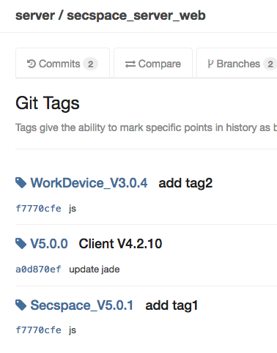

### 部署试用谷望

主机：sftp:// 39.104.166.79

用户：root

密码：GuWang180425...

更新文件路径：/usr/local/GuWang/emm_server/secspace_server_web

### 部署试用展望

主机：sftp:// 39.104.124.33

用户：root

密码：AppSsec602...

更新文件路径：/usr/local/SecSpace/emm_server/secspace_server_web

# 遗留问题

## 首页

在线设备数量（目前接口没有返回数据，页面显示为测试数据）。

## 搜索功能

用户组、标签、设备管理、设备策略、合规策略、围栏策略、应用策略、应用商店、应用黑名单、应用标签、版本管理，列表接 口均没有搜索功能。

## 设备管理

设备管理列表页面secspace版本号目前接口没有返回版本号的功能，设备详情-已安装应用列安装位置目前接口没有返回安装位置功能。

## 应用商店

应用商店-已安装设备，接口无法返回为一个用户名对应多个设备及安装状态。

（5）.用户管理页面、标签管理页面、用户组管理页面

页面上方下发策略功能，下发策略需改为不跳转到对应策略模块页面，直接在当前页面进行下发策略操作。

(6).开发截止到第八轮迭代版本，第九轮迭代版本开始。

# 工作相关

Jenkins地址 http://118.190.70.55:8080/

账号：admin 密码：admin123

# **相关服务器登录信息**

## 正式服务器（公网）：

sftp://118.190.70.55

SH端口：2202

用户：singuloid

密码：D355ltyuS

路径：/usr/local/secspace_server_web/

用户：root

root密码：Appssec602…

登陆控制台：

用户名： hi10192940@aliyun.com

密码： tyqd1234

## 内网环境：

ip： 192.168.1.25

用户名： ubuntu

密码： appssec1234

端口： 22

# 接口返回参数data.rt

OK = ECode(0, "正确")

FAILED = ECode(1, "错误")

IPUTERROR = ECode(2, "参数错误")

PASSWDERROR = ECode(3, "密码错误")

LOGINERROR = ECode(4, "用户名或密码错误")

NOT_LOGIN = ECode(5, "未登录")

PWMATCHERROR = ECode(6, "前后密码不一致")

EXISTUSER = ECode(7, "用户重复")

NOTEXISTUSER = ECode(8, "不存在该用户")

ONLYERROR = ECode(9, "对象唯一错误")

MUST_IMG = ECode(10, "必须是图片类型: jpg ,png ,gif, bmp")

SecurityERROR = ECode(11, "密保问答错误")

EXISTORG = ECode(12, "已存在企业")

EXISTDEPART = ECode(13, "已存在部门")

NOTEXISTDEAPRT = ECode(14, "不存在部门")

EXISTPOLICY = ECode(15, "策略已存在")

NOTEXISTPOLICY = ECode(16, "策略不存在")

POLICYUSED = ECode(17, "策略在使用")

CAPTCHAWRONG = ECode(18, "验证码错误")

MAILERROR = ECode(19, "邮件发送错误")

NOTEXISTDEV = ECode(20, "该用户不存在设备")

PERMISSIONDENY = ECode(21, "操作失败，删除用户中包含管理员")

FROZEN_ACCOUNT = ECode(22, "输入密码错误超过三次，帐户冻结")

NOT_EXIST_APP = ECode(23, "APP不存在")

EXISTEMAIL = ECode(24, "邮箱已存在")

EXISTPHONE = ECode(25, "手机号已存在")

NO_DATA = ECode(26, "没有更多了")

# node 相关参考：

《Node与Express开发》

http://blog.fens.me/nodejs-express4/

<http://www.nodejs.net/a/20121228/170912.html>